Ce Malvillois, tué au combat le 17 septembre 1918, dans l’Aisne, n’a pas de sépulture. Une plaque commémorative a été apposée dans une chapelle proche des combats, samedi. - Publié le 24/09/2019
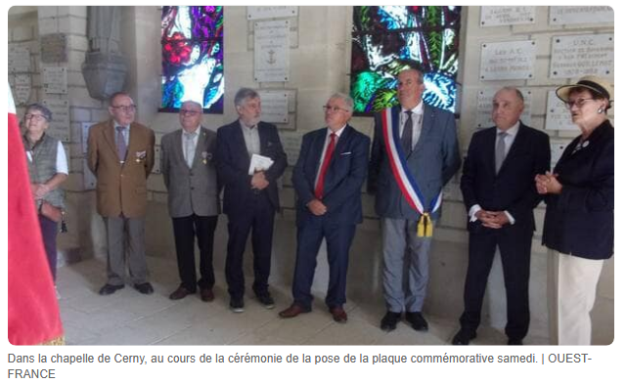
Pour commémorer le centenaire de l’Armistice, la commune avait choisi d’honorer l’un de ses enfants, le sous-lieutenant Louis Bredeloux, mort au combat dans l’Aisne le 17 septembre 1918. Le 11 novembre 2018, lors de la cérémonie au monument aux morts, en présence de Jean-Yves Hoisnard, son petit-neveu, Dominique Manach, le maire, avait promis d’aller déposer au nom de la commune une plaque commémorative sur les lieux où est tombé ce valeureux soldat.
Samedi matin, à Cerny-en-Laonnois (Aisne), une cérémonie a été organisée pour la poser avec les autorités locales, les représentants du site historique, des délégations et porte-drapeaux d’associations d’anciens combattants, une délégation malvilloise, composée d’élus et de membres d’association, Jean-Yves Hoisnard, représentant la famille du soldat.
Actes de courage
« Bredeloux Louis Constant Marie, né le 15 octobre 1892, sous-lieutenant du 23e RI, tué le 17 septembre 1918 au bois de Volvreux à Aizy. » Tel est le texte de la plaque apposée dans la chapelle de Cerny-en-Laonnois, aux côtés des très nombreux témoignages rappelant cette terrible période de l’histoire. Louis Bredeloux est chevalier de la Légion d’honneur et titulaire de la croix de guerre, ainsi que de quatre citations pour ses actes de courage.
Le week-end s’est poursuivi pour la délégation malvilloise par la visite de différents sites historiques, notamment de la caverne du Dragon, lieu emblématique qui restitue l’intensité des combats qui s’y sont déroulés.
Celle-ci était composée de Dominique Manach ; de Jean-Yves Esneault, premier adjoint ; d’Alfred Lemercier, président de la section locale de l’association d’anciens combattants UNC-AFN ; de son petit-fils, Timoté, 14 ans et porte-drapeau de la section ; de Romain Mothes, conseiller municipal et président de Bouillon de cultures, qui regroupe notamment un groupe d’histoire locale ; de René Philippe, membre du groupe d’histoire locale et de son épouse, Annick.

